4-5通過環保署或教育部環境教育人員認證，取得證書

24小時研習證明
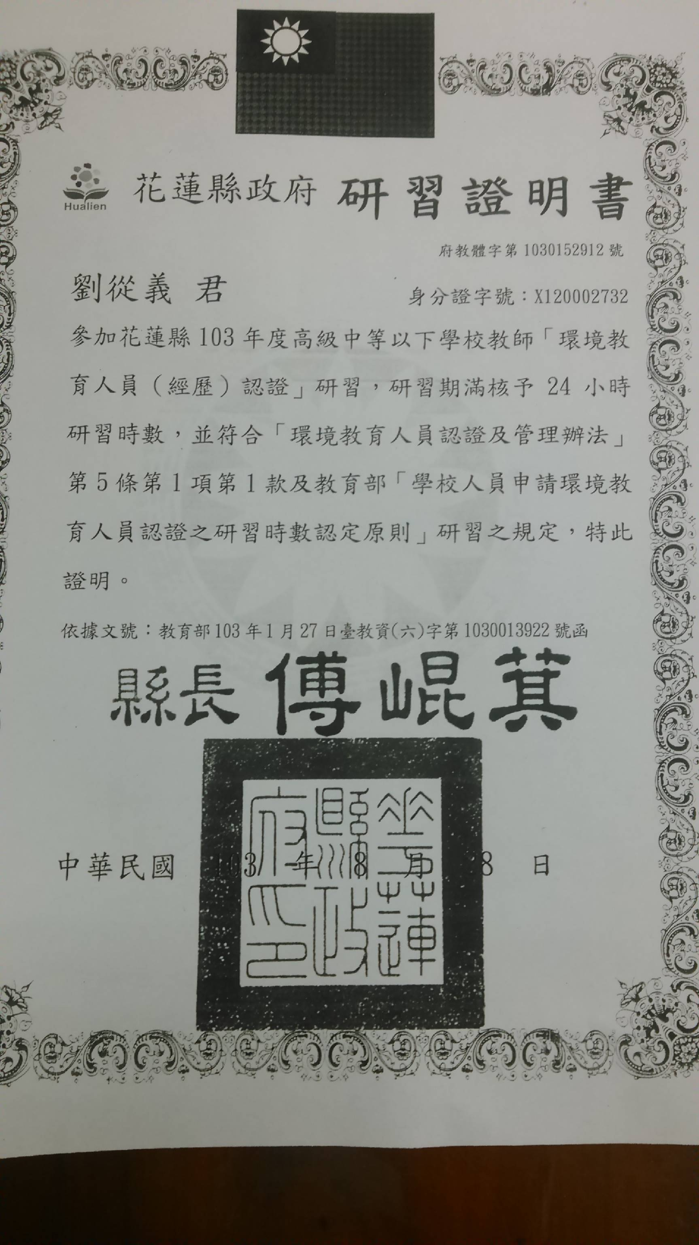

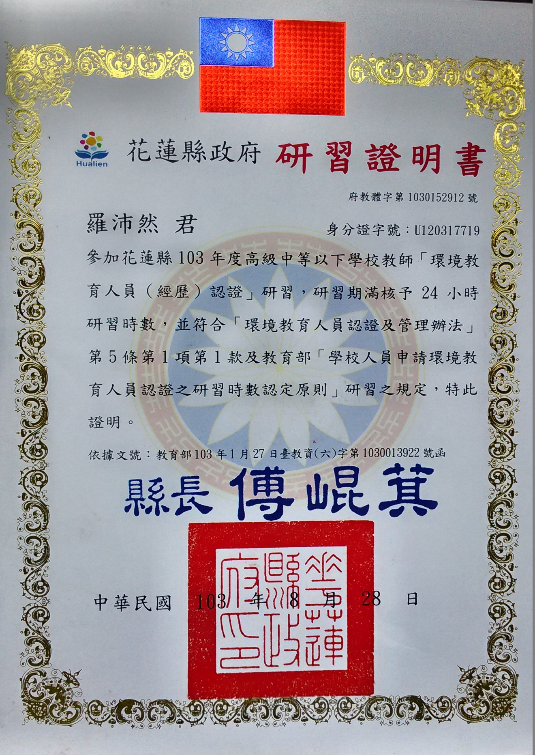

校長已取得教育部環境教育人員認證
